INFORME DE TALLER
Spring Boot: Servidor de configuración en la nube y cliente de configuración
Spring Cloud Config Server y Config Client sobre un servicio de préstamos
Dato | Detalle
Autor | Sebastian Montes Olivera
Fecha | 19 de septiembre de 2026
Tecnologías | Java 17+, Spring Boot 4.1.1, Spring Cloud 2025.1.3 (Oakwood), Maven
Repositorio | https://github.com/SebastianMontes-Dev/spring-cloud-config-taller

Contenido
1. Introducción y objetivo 3
2. Entorno utilizado 3
3. Paso 1: Creación del Config Server 4
3.1 Creación del proyecto Spring Boot 4
3.2 Dependencia en el pom.xml 4
3.3 Habilitar la funcionalidad del servidor 4
3.4 Configuración del servidor 5
3.5 Archivos de configuración por perfil 5
3.6 Ejecución del servidor 5
3.7 Consulta directa al servidor 6
4. Paso 2: Creación del Config Client 8
4.1 Creación del proyecto 8
4.2 Dependencia en el pom.xml 8
4.3 Configuración del cliente 9
4.4 Clase principal 9
4.5 Controlador REST 9
4.6 Ejecución del cliente 10
5. Pruebas por perfil 10
5.1 Perfil default 10
5.2 Perfil dev 11
5.3 Perfil uat 13
6. Pruebas automatizadas 14
7. Extras opcionales 15
7.1 Perfil git del Config Server 15
7.2 Docker Compose y MySQL 16
7.3 Pruebas del extra 18
8. Observaciones sobre el enunciado 18
9. Conclusiones 18

1. Introducción y objetivo
Spring Cloud Config ofrece un enfoque centralizado para gestionar las propiedades de configuración externas de aplicaciones distribuidas. Sigue una arquitectura cliente-servidor: el servidor almacena los archivos de configuración y los clientes los recuperan de forma dinámica durante el arranque de la aplicación.
- Centraliza la gestión de la configuración de múltiples aplicaciones Spring Boot.
- Admite perfiles específicos para cada entorno, como desarrollo, pruebas y producción.
- Simplifica las actualizaciones de configuración y el mantenimiento en arquitecturas de microservicios.

Objetivo. Implementar un Config Server que guarde la configuración de un servicio de préstamos (loan-service) en tres perfiles (default, dev y uat) y un Config Client que la recupere al iniciar, y comprobar con pruebas HTTP que cada perfil aplica su propio puerto y mensaje.
Componente | Rol | Puerto
config-server | Almacena y sirve las propiedades de configuración | 8888
loan-service | Cliente: obtiene su configuración del servidor al arrancar | 8081 / 8082 / 8083 según el perfil

2. Entorno utilizado
Elemento | Versión / detalle
Sistema operativo | Windows 11 Pro
JDK | Eclipse Temurin 21.0.11 (el proyecto declara java.version = 17, el mínimo que pide el taller)
Maven | Maven Wrapper (mvnw) con Apache Maven 3.9.16
Spring Boot | 4.1.1
Spring Cloud | 2025.1.3 (Oakwood), compatible con Spring Boot 4.0.x y 4.1.x
Generación de proyectos | Spring Initializr (start.spring.io), empaquetado Jar
Pruebas HTTP | Postman y curl
Control de versiones | Git

Los proyectos se compilaron y ejecutaron desde la terminal con Maven Wrapper, por lo que no requieren una instalación de Maven. Son proyectos Maven estándar y se pueden importar sin cambios en Eclipse con Spring Tool Suite, el IDE que menciona el enunciado.

3. Paso 1: Creación del Config Server
El servidor de configuración actúa como repositorio centralizado de las propiedades y las entrega a las aplicaciones cliente.

3.1 Creación del proyecto Spring Boot
El proyecto se generó con Spring Initializr con los siguientes datos:
Campo | Valor
Project / Language | Maven / Java
Spring Boot | 4.1.1
Group / Artifact | com.example / config-server
Package name | com.example.configserver
Packaging / Java | Jar / 17
Dependencias | Spring Web, Spring Boot DevTools, Config Server

3.2 Dependencia en el pom.xml
El pom.xml generado contiene la dependencia del servidor de configuración, y el BOM spring-cloud-dependencies 2025.1.3 administra su versión.
config-server/pom.xml
<dependency>
<groupId>org.springframework.cloud</groupId>
<artifactId>spring-cloud-config-server</artifactId>
</dependency>

3.3 Habilitar la funcionalidad del servidor
La anotación @EnableConfigServer activa las funciones de servidor de configuración en la aplicación Spring Boot.
ConfigServerApplication.java
package com.example.configserver;

import org.springframework.boot.SpringApplication;
import org.springframework.boot.autoconfigure.SpringBootApplication;
import org.springframework.cloud.config.server.EnableConfigServer;

@SpringBootApplication
@EnableConfigServer
public class ConfigServerApplication {
public static void main(String[] args) {
SpringApplication.run(ConfigServerApplication.class, args);
}
}

3.4 Configuración del servidor
config-server/src/main/resources/application.properties
spring.application.name=config-server
server.port=8888
spring.profiles.active=native
spring.cloud.config.server.native.search-locations=classpath:/config

Propiedad | Función
spring.application.name | Nombre de la aplicación del servidor de configuración
server.port | Puerto del servidor de configuración (8888)
spring.profiles.active=native | Habilita el respaldo basado en archivos locales
spring.cloud.config.server.native.search-locations | Ubicación de los archivos de configuración (classpath:/config)

Nota sobre el puerto. El enunciado se contradice: el texto indica el puerto 8888, su application.properties muestra 8080 y el cliente importa la configuración desde http://localhost:8888. Se usó 8888, que es el que el cliente consulta; con 8080 el cliente no encontraría el servidor. Es la única diferencia respecto del código del enunciado.

3.5 Archivos de configuración por perfil
Dentro de src/main/resources/config/ se crearon tres archivos, uno por perfil. El nombre sigue la convención {aplicación}-{perfil}.properties, donde {aplicación} es el spring.application.name del cliente.
loan-service.properties (perfil default)
server.port=8081
application.message=Welcome From Default Profile

loan-service-dev.properties (perfil dev)
server.port=8082
application.message=Welcome From Development Profile

loan-service-uat.properties (perfil uat)
server.port=8083
application.message=Welcome From UAT Profile

3.6 Ejecución del servidor
Se ejecutó con ./mvnw spring-boot:run. El log confirma el perfil native y el puerto 8888:
Consola del Config Server
2026-09-19T00:17:54.348-05:00 INFO 31396 --- [config-server] [ restartedMain] c.e.c.ConfigServerApplication : The following 1 profile is active: "native"
2026-09-19T00:17:55.294-05:00 INFO 31396 --- [config-server] [ restartedMain] o.s.boot.tomcat.TomcatWebServer : Tomcat started on port 8888 (http) with context path '/'
2026-09-19T00:17:55.302-05:00 INFO 31396 --- [config-server] [ restartedMain] c.e.c.ConfigServerApplication : Started ConfigServerApplication in 1.184 seconds (process running for 1.497)

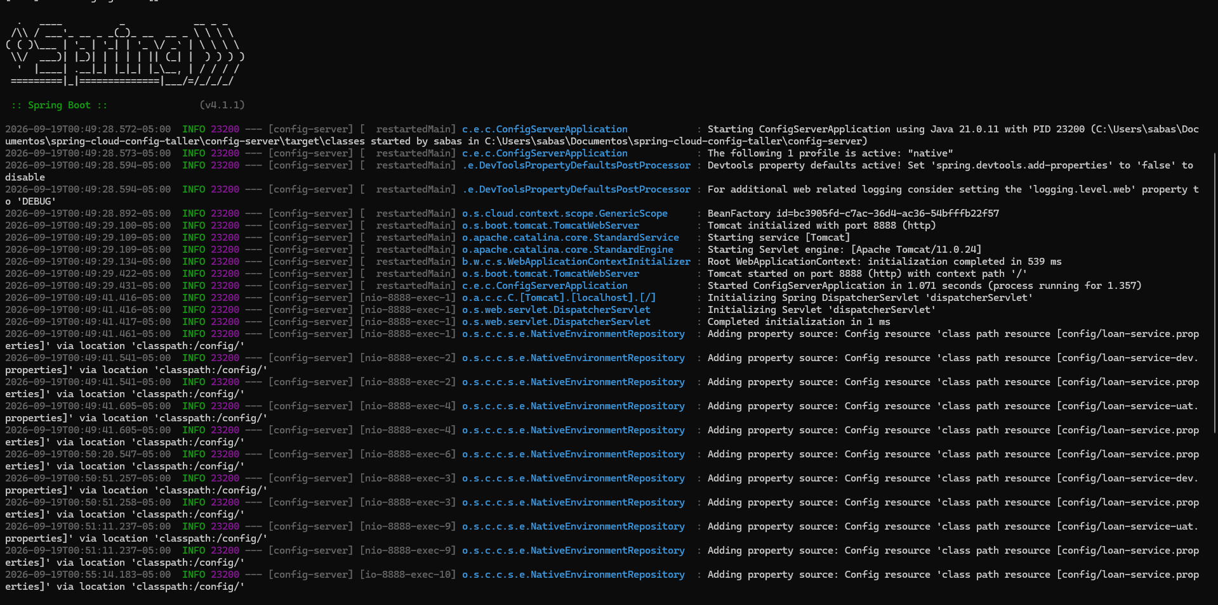
Captura de la consola del Config Server: perfil native, puerto 8888 y las consultas atendidas

3.7 Consulta directa al servidor
El servidor expone la configuración en /{aplicación}/{perfil}. Para el perfil dev devuelve dos fuentes: primero loan-service-dev.properties y luego loan-service.properties. La primera tiene precedencia, por eso el puerto resultante es 8082 y no 8081.
Respuesta del servidor (HTTP 200)
$ curl http://localhost:8888/loan-service/dev
{"name":"loan-service","profiles":["dev"],"label":null,"version":null,"state":null,"propertySources":[{"name":"classpath:/config/loan-service-dev.properties","source":{"server.port":"8082","application.message":"Welcome From Development Profile"}},{"name":"classpath:/config/loan-service.properties","source":{"server.port":"8081","application.message":"Welcome From Default Profile"}}]}

Solicitud | Fuente con precedencia | server.port | application.message
GET /loan-service/default | /config/loan-service.properties | 8081 | Welcome From Default Profile
GET /loan-service/dev | /config/loan-service-dev.properties | 8082 | Welcome From Development Profile
GET /loan-service/uat | /config/loan-service-uat.properties | 8083 | Welcome From UAT Profile

Las mismas consultas, ejecutadas en Postman:
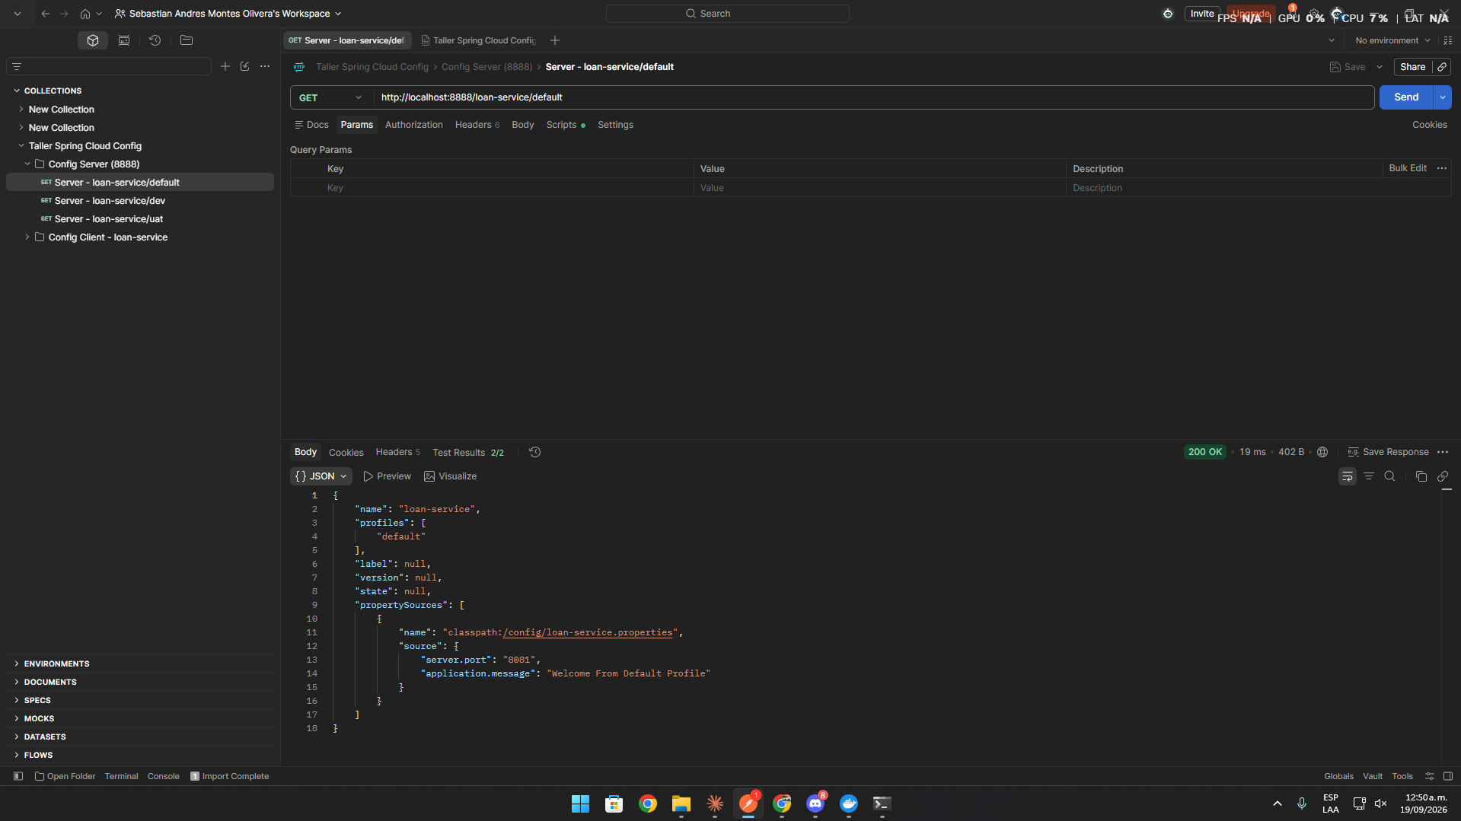
Postman: GET http://localhost:8888/loan-service/default
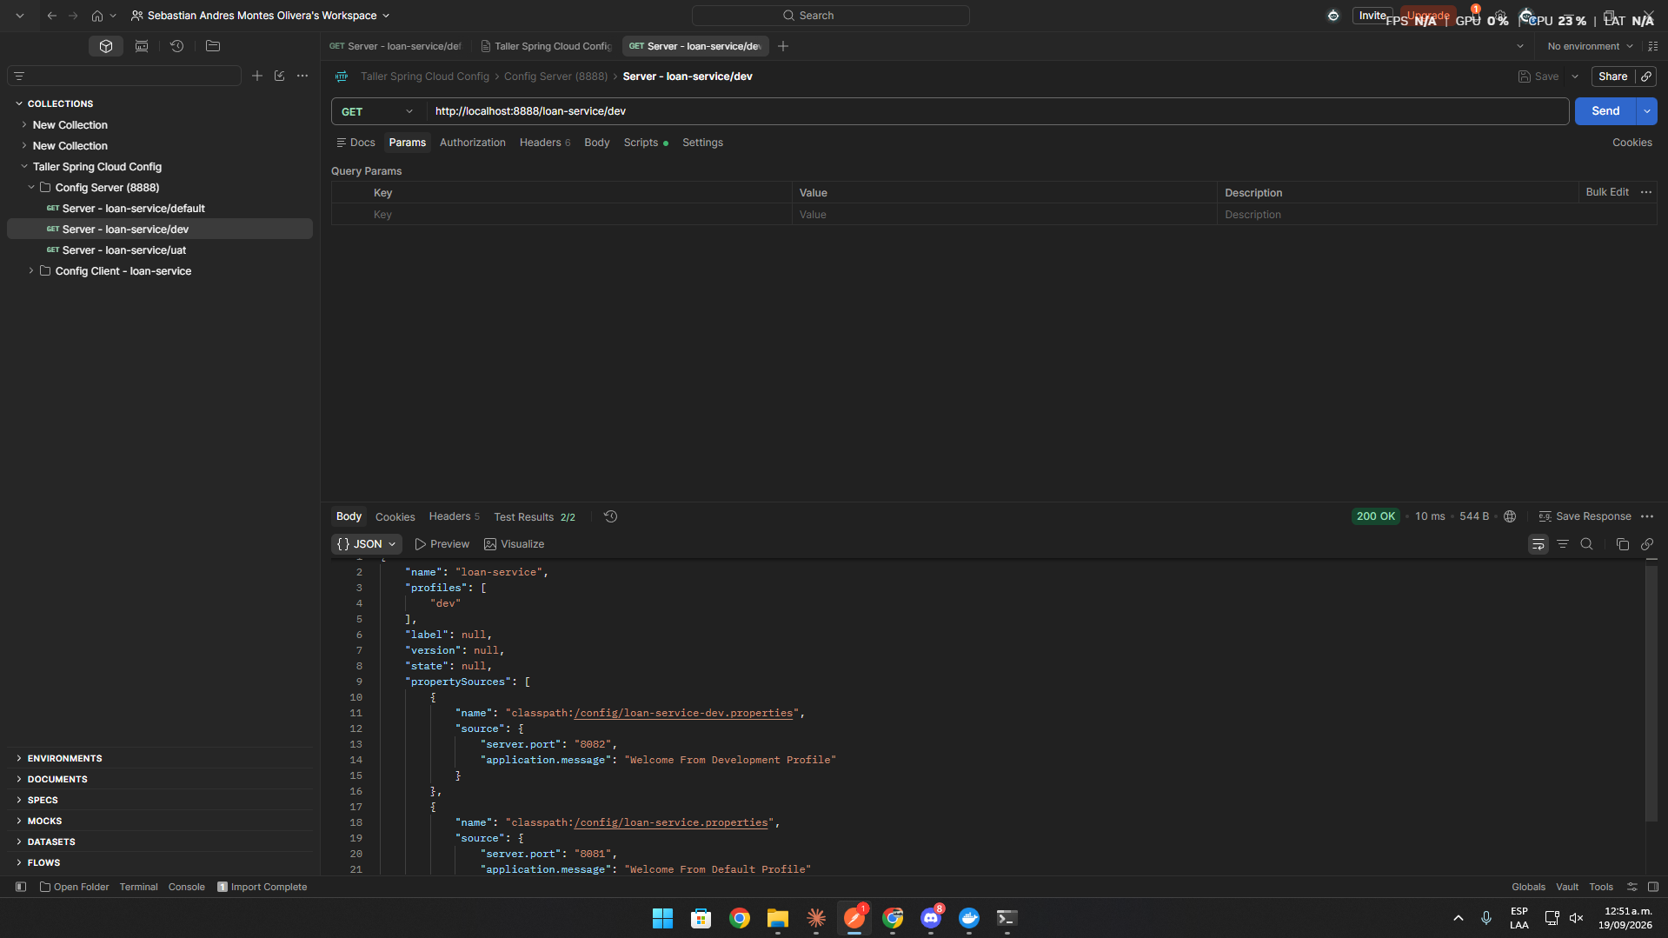
Postman: GET http://localhost:8888/loan-service/dev
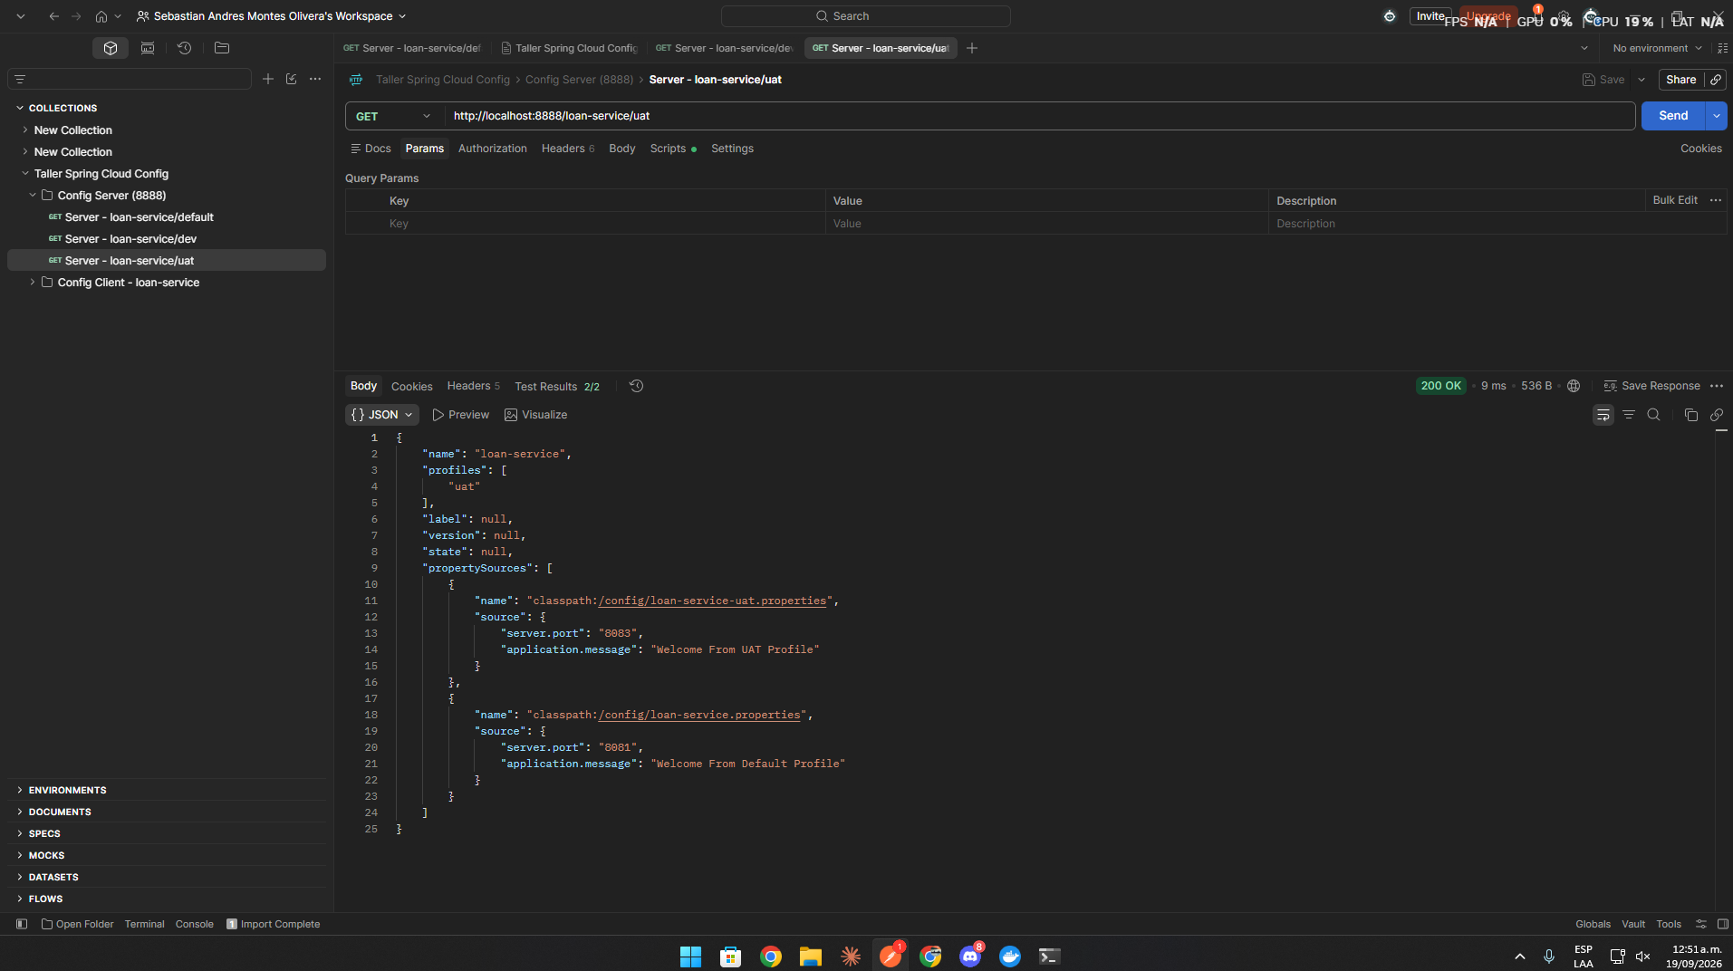
Postman: GET http://localhost:8888/loan-service/uat

4. Paso 2: Creación del Config Client
El cliente recupera las propiedades del servidor de configuración durante el arranque de la aplicación.

4.1 Creación del proyecto
Campo | Valor
Project / Language | Maven / Java
Spring Boot | 4.1.1
Group / Artifact | com.example / loan-service
Package name | com.example.loanservice
Packaging / Java | Jar / 17
Dependencias | Spring Web, Spring Boot DevTools, Config Client

4.2 Dependencia en el pom.xml
loan-service/pom.xml
<dependency>
<groupId>org.springframework.cloud</groupId>
<artifactId>spring-cloud-starter-config</artifactId>
</dependency>

4.3 Configuración del cliente
loan-service/src/main/resources/application.properties
spring.application.name=loan-service
spring.config.import=optional:configserver:http://localhost:8888
spring.profiles.active=dev

Propiedad | Función
spring.application.name | Se usa para localizar los archivos de configuración en el servidor
spring.config.import | URL del servidor de configuración; optional: permite arrancar aunque el servidor no responda
spring.profiles.active | Perfil activo (dev)

4.4 Clase principal
LoanServiceApplication.java
package com.example.loanservice;

import org.springframework.boot.SpringApplication;
import org.springframework.boot.autoconfigure.SpringBootApplication;

@SpringBootApplication
public class LoanServiceApplication {
public static void main(String[] args) {
SpringApplication.run(
LoanServiceApplication.class,
args);
}
}

4.5 Controlador REST
El endpoint /message devuelve el valor de application.message, que viene del servidor de configuración, y permite verificar que las propiedades se cargaron.
LoanController.java
package com.example.loanservice;

import org.springframework.beans.factory.annotation.Value;
import org.springframework.web.bind.annotation.GetMapping;
import org.springframework.web.bind.annotation.RestController;

@RestController
public class LoanController {
@Value("${application.message}")
private String message;

@GetMapping("/message")
public String getMessage() {
return message;
}
}

4.6 Ejecución del cliente
Con el perfil dev, el log muestra que el cliente consulta al servidor y que Tomcat arranca en el puerto 8082, definido en loan-service-dev.properties y no en el application.properties local:
Consola del Config Client (perfil dev)
2026-09-19T00:18:16.191-05:00 INFO 8344 --- [loan-service] [ restartedMain] c.e.loanservice.LoanServiceApplication : The following 1 profile is active: "dev"
2026-09-19T00:18:16.210-05:00 INFO 8344 --- [loan-service] [ restartedMain] o.s.c.c.c.ConfigServerConfigDataLoader : Fetching config from server at : http://localhost:8888
2026-09-19T00:18:16.211-05:00 INFO 8344 --- [loan-service] [ restartedMain] o.s.c.c.c.ConfigServerConfigDataLoader : Located environment: name=loan-service, profiles=[default], label=null, version=null, state=null
2026-09-19T00:18:16.211-05:00 INFO 8344 --- [loan-service] [ restartedMain] o.s.c.c.c.ConfigServerConfigDataLoader : Fetching config from server at : http://localhost:8888
2026-09-19T00:18:16.211-05:00 INFO 8344 --- [loan-service] [ restartedMain] o.s.c.c.c.ConfigServerConfigDataLoader : Located environment: name=loan-service, profiles=[dev], label=null, version=null, state=null
2026-09-19T00:18:16.839-05:00 INFO 8344 --- [loan-service] [ restartedMain] o.s.boot.tomcat.TomcatWebServer : Tomcat started on port 8082 (http) with context path '/'
2026-09-19T00:18:16.845-05:00 INFO 8344 --- [loan-service] [ restartedMain] c.e.loanservice.LoanServiceApplication : Started LoanServiceApplication in 1.108 seconds (process running for 1.449)

5. Pruebas por perfil
El perfil se seleccionó con spring.profiles.active. Con dev se usó el valor del application.properties tal como está en el taller. Para uat y default se pasó como argumento (--spring.profiles.active=...), lo que equivale a editar el archivo y evita modificar el código. En cada caso el cliente pide al servidor /loan-service/{perfil}, y el servidor combina loan-service-{perfil}.properties sobre loan-service.properties.
Perfil | Puerto esperado | Puerto observado (log) | GET /message | HTTP
default | 8081 | 8081 | Welcome From Default Profile | 200
dev | 8082 | 8082 | Welcome From Development Profile | 200
uat | 8083 | 8083 | Welcome From UAT Profile | 200

5.1 Perfil default
Solicitud a http://localhost:8081/message:
curl, perfil default
$ curl -i http://localhost:8081/message
HTTP/1.1 200
Content-Type: text/plain;charset=UTF-8
Content-Length: 28
Date: Sat, 19 Sep 2026 05:22:35 GMT

Welcome From Default Profile

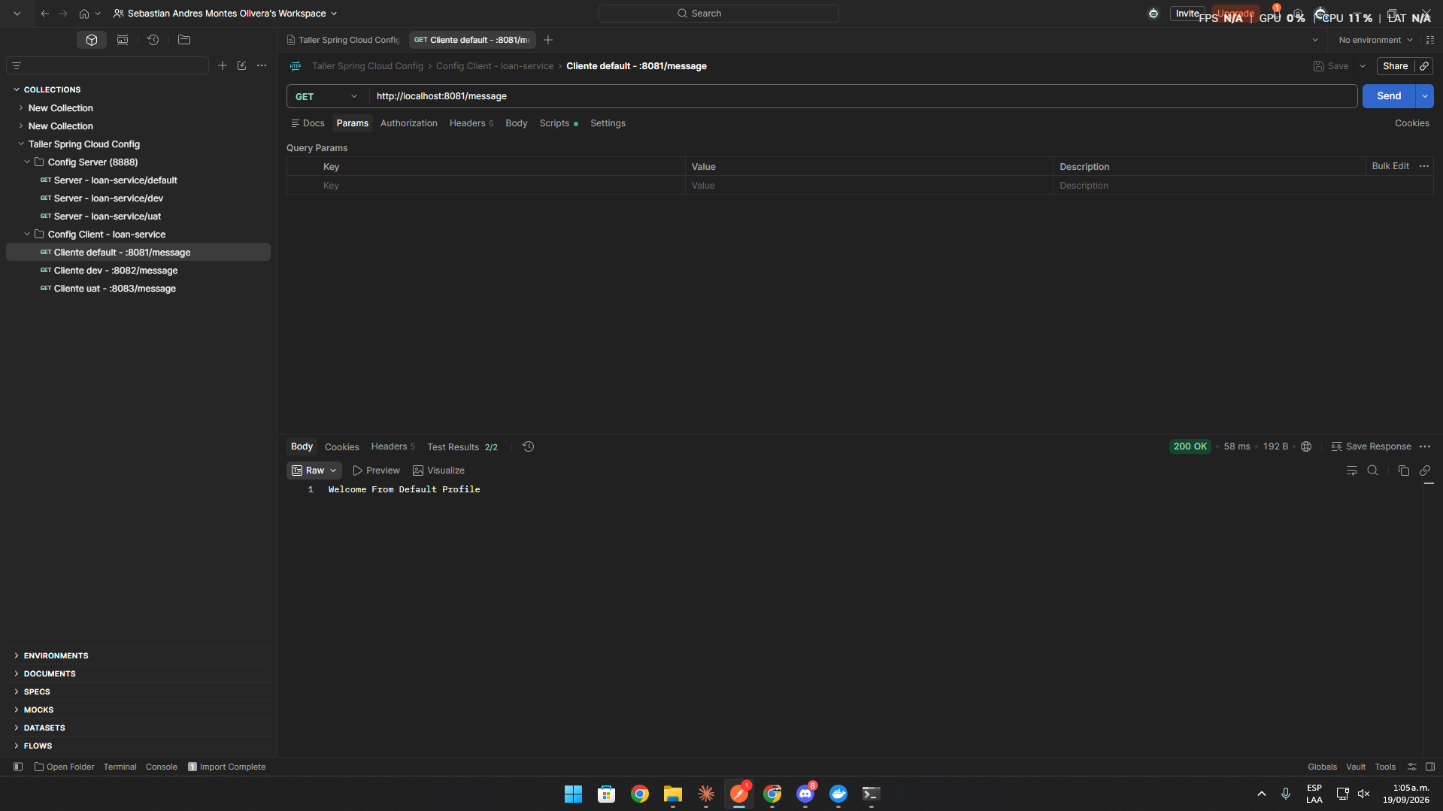
Postman: GET http://localhost:8081/message (perfil default)
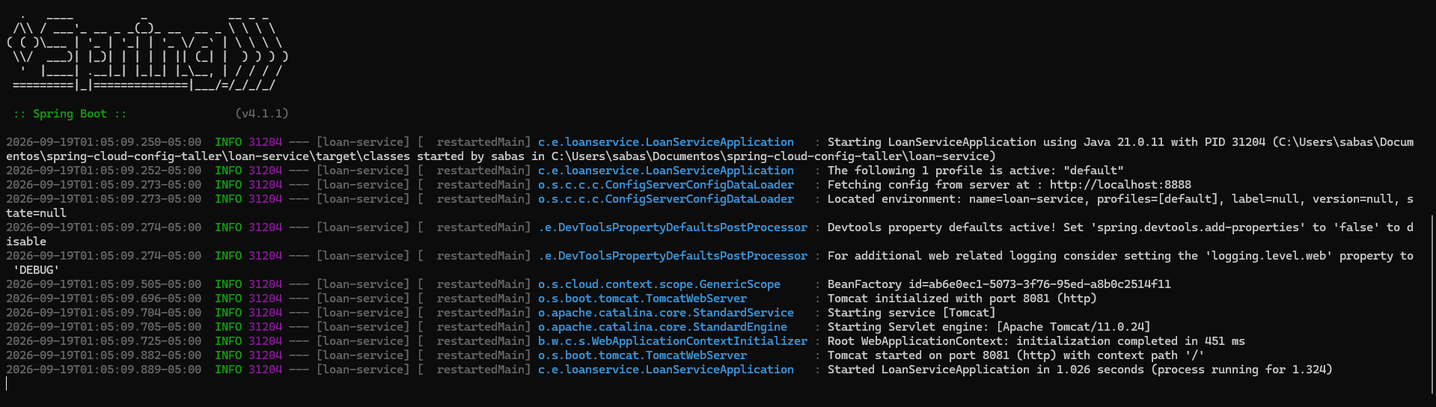
Consola del cliente con el perfil default

5.2 Perfil dev
Solicitud a http://localhost:8082/message:
curl, perfil dev
$ curl -i http://localhost:8082/message
HTTP/1.1 200
Content-Type: text/plain;charset=UTF-8
Content-Length: 32
Date: Sat, 19 Sep 2026 05:22:43 GMT

Welcome From Development Profile

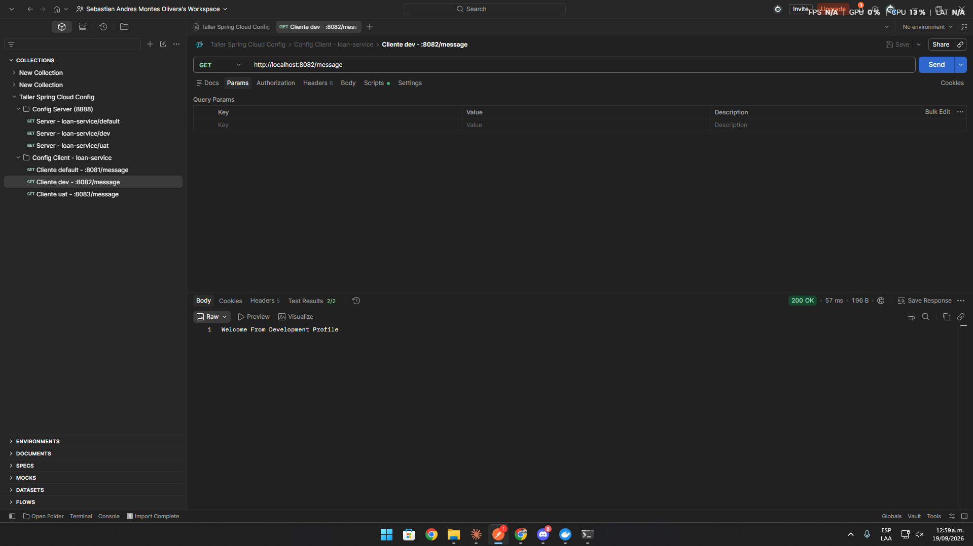
Postman: GET http://localhost:8082/message (perfil dev)
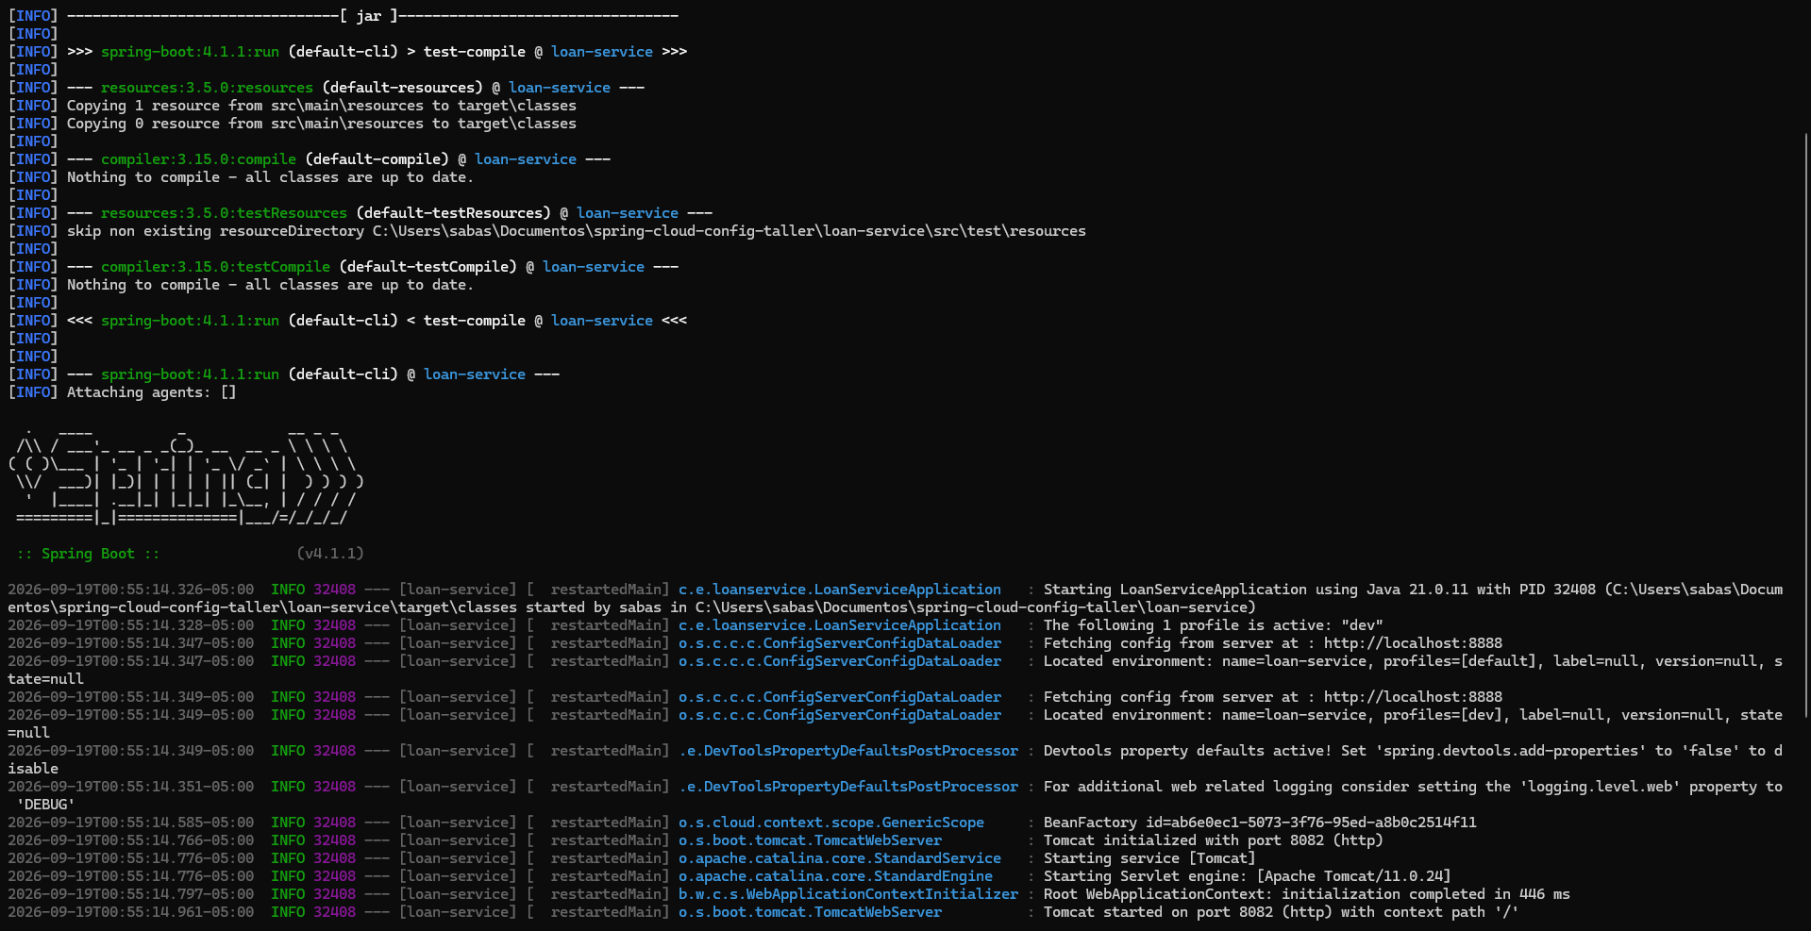
Consola del cliente con el perfil dev
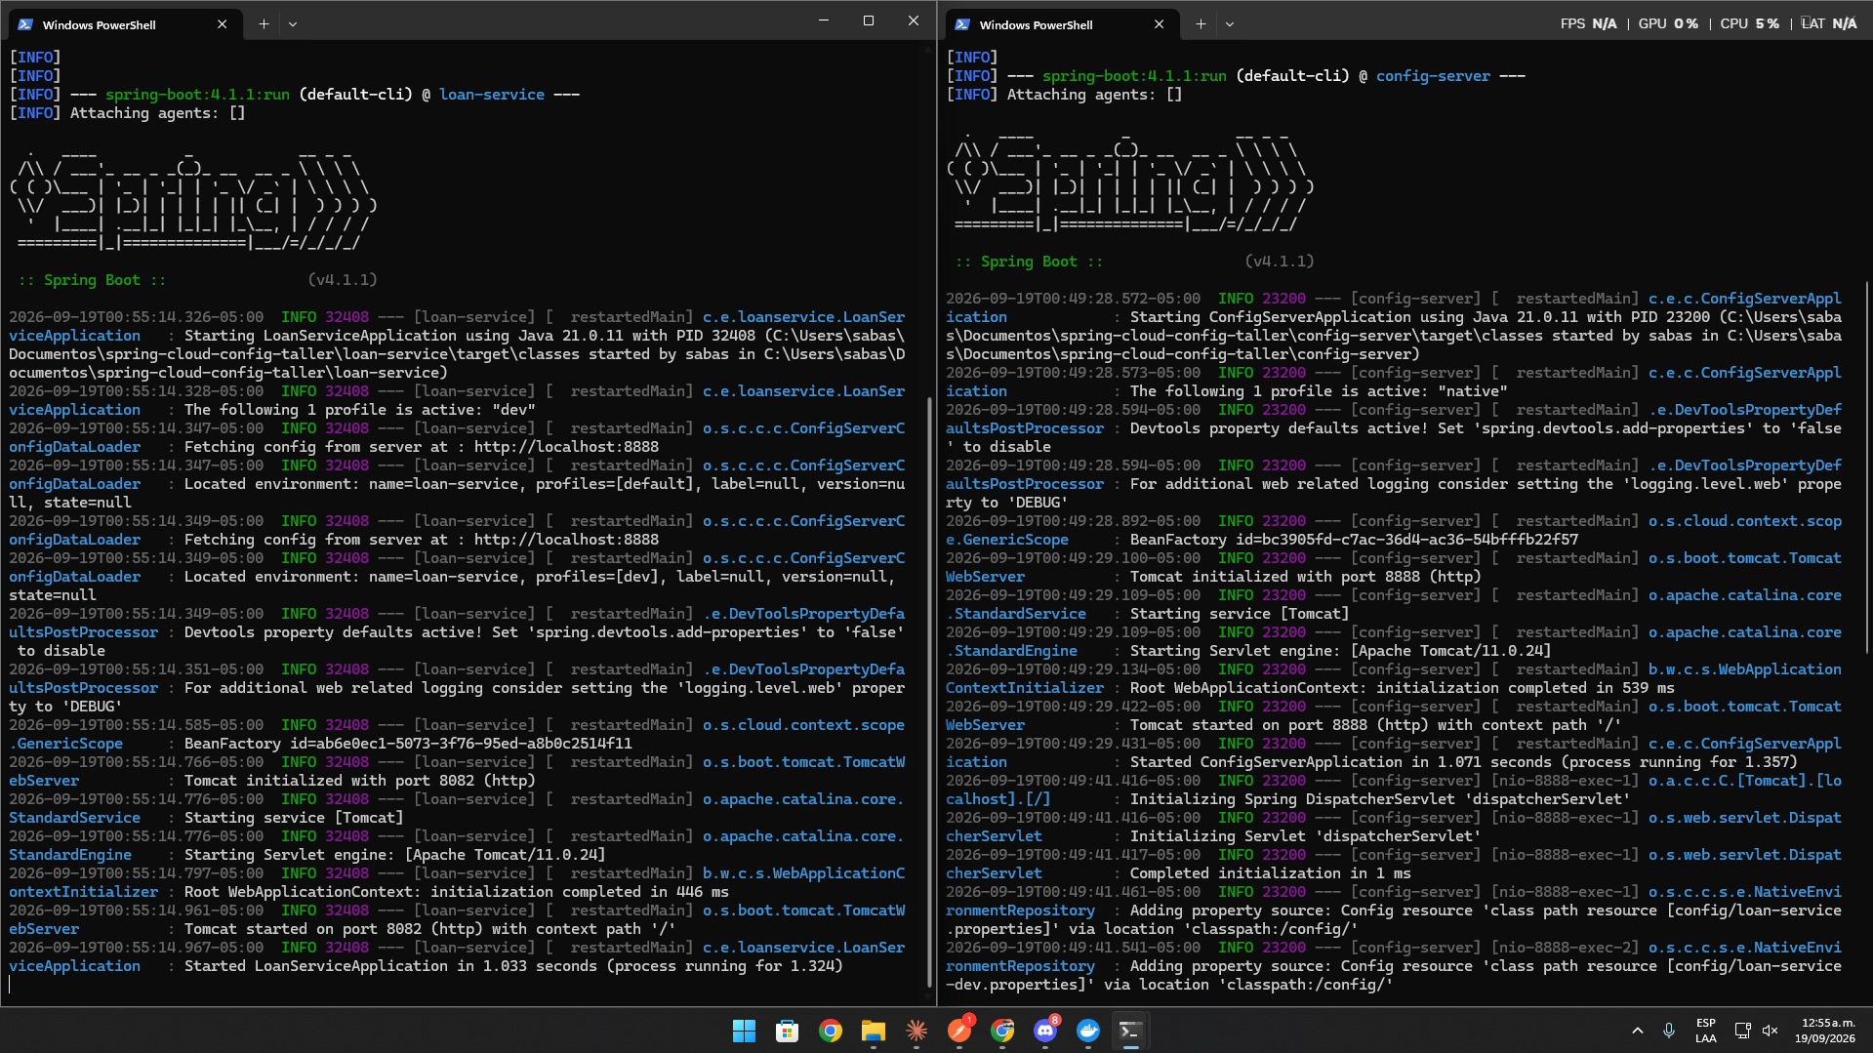
Config Server (derecha) y loan-service (izquierda) ejecutándose a la vez, perfil dev

5.3 Perfil uat
Solicitud a http://localhost:8083/message:
curl, perfil uat
$ curl -i http://localhost:8083/message
HTTP/1.1 200
Content-Type: text/plain;charset=UTF-8
Content-Length: 24
Date: Sat, 19 Sep 2026 05:22:53 GMT

Welcome From UAT Profile

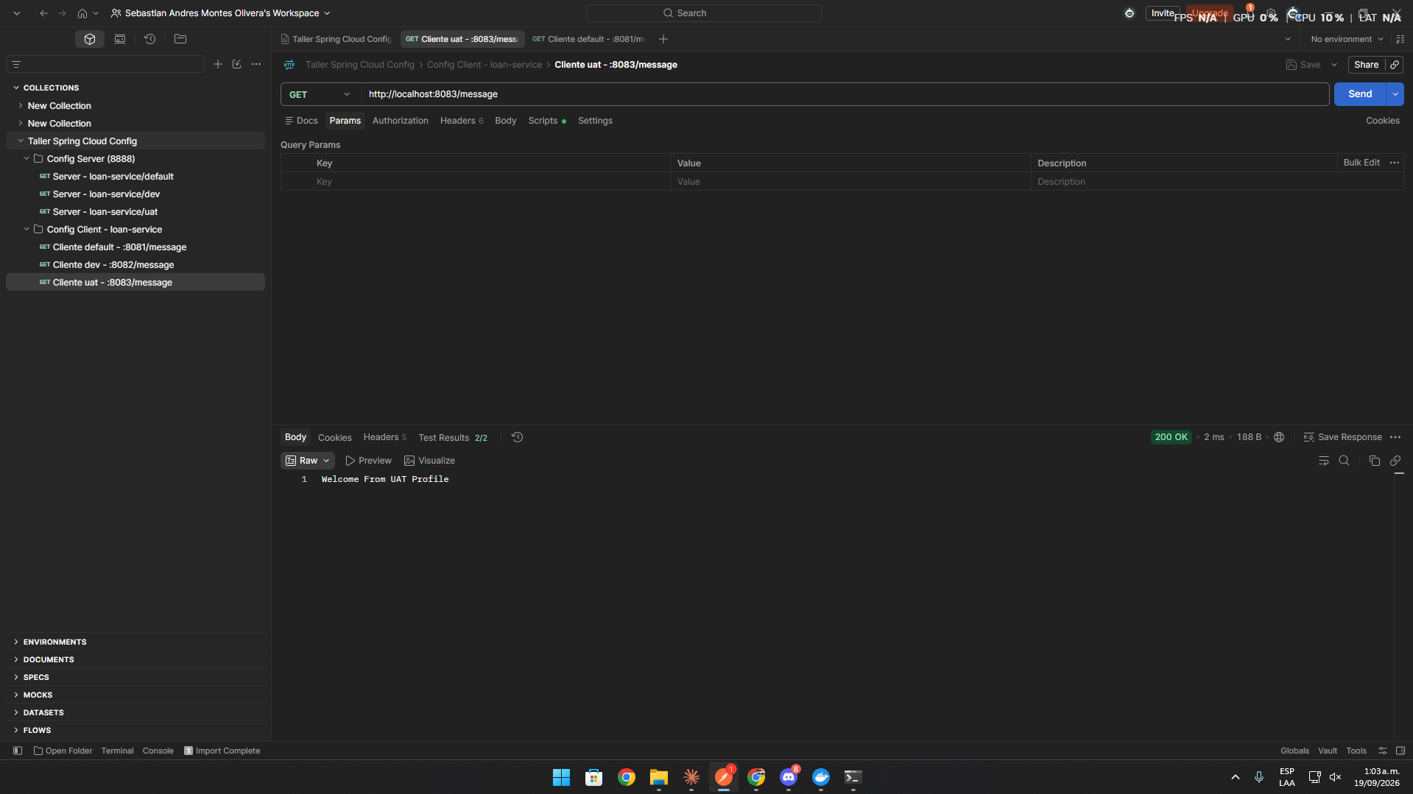
Postman: GET http://localhost:8083/message (perfil uat)
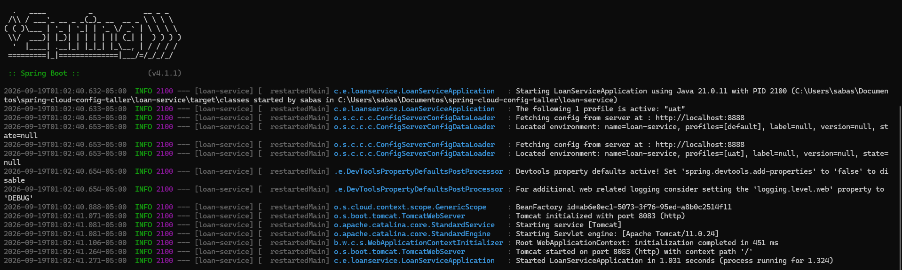
Consola del cliente con el perfil uat

6. Pruebas automatizadas
Cada módulo incluye el test de arranque contextLoads que genera Spring Initializr. Ambos pasan con ./mvnw test.
En loan-service el test se ajustó con @SpringBootTest(properties = {"application.message=test", "spring.cloud.config.enabled=false"}). El controlador exige application.message y, durante los tests, no hay un Config Server disponible. Este cambio afecta solo a la clase de test; el código de la aplicación no se modificó.
LoanServiceApplicationTests.java
package com.example.loanservice;

import org.junit.jupiter.api.Test;
import org.springframework.boot.test.context.SpringBootTest;

@SpringBootTest(properties = {
"application.message=test",
"spring.cloud.config.enabled=false"
})
class LoanServiceApplicationTests {

@Test
void contextLoads() {
}

}

7. Extras opcionales
Fuera del alcance del enunciado, el repositorio incluye extras en la carpeta extras/. No modifican ningún archivo de config-server ni de loan-service: se activan con variables de entorno y carpetas adicionales.

7.1 Perfil git del Config Server
En lugar de leer classpath:/config, el servidor puede servir la configuración desde un repositorio Git. Se activa con SPRING_PROFILES_ACTIVE=git, que tiene precedencia sobre el native del application.properties. Los archivos de ejemplo terminan en "(Git)" para distinguir el origen de cada respuesta.
extras/git-backend/application-git.properties
spring.cloud.config.server.git.uri=${CONFIG_GIT_URI}
spring.cloud.config.server.git.default-label=main
spring.cloud.config.server.git.search-paths=extras/git-backend/config-repo
spring.cloud.config.server.git.clone-on-start=true

El campo version de la respuesta es el hash del commit del que se leyó la configuración. El loan-service del taller, sin ningún cambio, recibe el mensaje del repositorio Git:
Servidor con perfil git: GET /loan-service/dev
$ curl http://localhost:8888/loan-service/dev
{"name":"loan-service","profiles":["dev"],"label":null,"version":"59c32532246ce2d287d2e9f9b5228eb01a2d9b3a","state":"","propertySources":[{"name":"file:///C:/Users/sabas/Documentos/spring-cloud-config-taller/extras/git-backend/config-repo/loan-service-dev.properties","source":{"server.port":"8082","application.message":"Welcome From Development Profile (Git)"}},{"name":"file:///C:/Users/sabas/Documentos/spring-cloud-config-taller/extras/git-backend/config-repo/loan-service.properties","source":{"server.port":"8081","application.message":"Welcome From Default Profile (Git)"}}]}

loan-service (perfil dev, sin cambios) contra ese servidor
$ (config-server con SPRING_PROFILES_ACTIVE=git; loan-service del taller sin cambios, perfil dev)
$ curl -i http://localhost:8082/message
HTTP/1.1 200

Welcome From Development Profile (Git)

7.2 Docker Compose y MySQL
Un docker-compose.yml levanta tres servicios: MySQL, el Config Server del taller y loan-service-mysql, una variante separada del cliente que guarda préstamos en MySQL con las capas controller, service y repository, DTOs con validación y transacciones.
Servicio | Puerto | Función
mysql (mysql:8) | 3308 | Base loans_db; el esquema se crea con db/schema.sql
config-server | 8888 | El del taller, más la carpeta extras/config con la configuración del nuevo servicio
loan-service-mysql | 8084 | API /loans; su configuración y la URL de MySQL vienen del Config Server

extras/config/loan-service-mysql.properties (servido por el Config Server)
server.port=8084
application.message=Welcome From Loan Service MySQL (default)
spring.datasource.url=jdbc:mysql://localhost:3308/loans_db
spring.datasource.username=loans
spring.datasource.password=${MYSQL_PASSWORD}
spring.jpa.hibernate.ddl-auto=validate
spring.jpa.open-in-view=false

La contraseña no pasa por el Config Server. El servidor no tiene definida MYSQL_PASSWORD, por lo que entrega el texto ${MYSQL_PASSWORD} sin resolver y el cliente lo completa con su propia variable de entorno. Las credenciales viven en un archivo .env fuera de git; el repositorio solo incluye .env.example.
Estado de los contenedores, extraído de la salida de docker compose ps:
Contenedor | Estado | Puertos
taller-cfg-config-server | Up 15 seconds (healthy) | 0.0.0.0:8888->8888/tcp
taller-cfg-loan-service-mysql | Up 4 seconds | 0.0.0.0:8084->8084/tcp
taller-cfg-mysql | Up 15 seconds (healthy) | 0.0.0.0:3308->3306/tcp

Prueba de la API. Los préstamos se crean con POST y se consultan con GET; los datos inválidos responden 400 y los inexistentes 404:
Respuestas de la API
$ curl http://localhost:8084/message
Welcome From Loan Service MySQL (docker)
HTTP 200

$ curl -i -X POST http://localhost:8084/loans -d {"applicantName":"Ana Torres","amount":15000.50,"termMonths":24}
HTTP/1.1 201
Location: http://localhost:8084/loans/1
{"id":1,"applicantName":"Ana Torres","amount":15000.50,"termMonths":24,"createdAt":"2026-09-19T05:36:08.477053"}

$ curl -i -X POST http://localhost:8084/loans -d {"applicantName":"Luis Rojas","amount":2500,"termMonths":36}
HTTP/1.1 201
Location: http://localhost:8084/loans/2
{"id":2,"applicantName":"Luis Rojas","amount":2500.00,"termMonths":36,"createdAt":"2026-09-19T05:36:08.596008"}

$ curl http://localhost:8084/loans
[{"id":1,"applicantName":"Ana Torres","amount":15000.50,"termMonths":24,"createdAt":"2026-09-19T05:36:08.477053"},{"id":2,"applicantName":"Luis Rojas","amount":2500.00,"termMonths":36,"createdAt":"2026-09-19T05:36:08.596008"}]
HTTP 200

$ curl http://localhost:8084/loans/999 (no existe)
{"detail":"Loan 999 not found","instance":"/loans/999","status":404,"title":"Not Found"}
HTTP 404

$ curl -X POST http://localhost:8084/loans -d {"applicantName":"","amount":0,"termMonths":999} (invalido)
{"detail":"Invalid request content.","instance":"/loans","status":400,"title":"Bad Request"}
HTTP 400

Las filas quedaron guardadas en MySQL, con los mismos valores que devolvió la API:
Consulta directa a la base
$ docker exec taller-cfg-mysql mysql -uloans loans_db -e "SELECT ... FROM loans"
id applicant_name amount term_months created_at
1 Ana Torres 15000.50 24 2026-09-19 05:36:08.477053
2 Luis Rojas 2500.00 36 2026-09-19 05:36:08.596008

Consola de loan-service-mysql (perfil docker)
2026-09-19T05:35:49.258Z INFO 1 --- [loan-service-mysql] [ main] o.s.c.c.c.ConfigServerConfigDataLoader : Located environment: name=loan-service-mysql, profiles=[default], label=null, version=null, state=null
2026-09-19T05:35:49.259Z INFO 1 --- [loan-service-mysql] [ main] o.s.c.c.c.ConfigServerConfigDataLoader : Located environment: name=loan-service-mysql, profiles=[docker], label=null, version=null, state=null
2026-09-19T05:35:50.777Z INFO 1 --- [loan-service-mysql] [ main] com.zaxxer.hikari.HikariDataSource : HikariPool-1 - Start completed.
2026-09-19T05:35:51.735Z INFO 1 --- [loan-service-mysql] [ main] o.s.boot.tomcat.TomcatWebServer : Tomcat started on port 8084 (http) with context path '/'
2026-09-19T05:35:51.745Z INFO 1 --- [loan-service-mysql] [ main] c.e.l.LoanServiceMysqlApplication : Started LoanServiceMysqlApplication in 3.548 seconds (process running for 4.128)

7.3 Pruebas del extra
El módulo incluye 4 tests unitarios del servicio, con JUnit 5 y Mockito, que pasan con ./mvnw test: creación, listado, búsqueda por id y error cuando el préstamo no existe.

8. Observaciones sobre el enunciado
- Puerto del servidor. El texto dice 8888, el application.properties dice 8080 y el cliente importa desde 8888. Se usó 8888.
- Nombres y claves traducidos. La versión en español del taller traduce nombres técnicos: préstamo-servicio.propiedades, servidor.puerto, aplicación.mensaje y la etiqueta <dependencia>. Se usaron los nombres reales: loan-service.properties, server.port, application.message y <dependency>.
- Mensajes en inglés. En las capturas de Postman del ejercicio los mensajes salen en inglés ("Welcome From Development Profile", "Welcome From UAT Profile"). Se usaron esos textos y, por el mismo patrón, "Welcome From Default Profile" para el perfil predeterminado.
- MySQL. El enunciado lista MySQL con Workbench como requisito, pero ni el servidor ni el cliente lo utilizan. El taller queda completo sin base de datos. El extra de la sección 7 sí incorpora MySQL.
- Versiones. El taller no fija versiones. Se usaron las vigentes: Spring Boot 4.1.1 con Spring Cloud 2025.1.3. Con Spring Boot 4, Spring Initializr genera spring-boot-starter-webmvc en lugar de spring-boot-starter-web; funcionalmente es el mismo starter de Spring MVC.
- IDE. El enunciado menciona Eclipse con Spring Tool Suite. Aquí los proyectos se ejecutaron desde la terminal; son proyectos Maven estándar importables en ese IDE.

9. Conclusiones
- La configuración de loan-service vive únicamente en el Config Server; el cliente solo conserva su nombre, la URL del servidor y el perfil activo.
- Cambiar el perfil cambia el puerto y el mensaje sin recompilar ni tocar el código del cliente: default usa 8081, dev usa 8082 y uat usa 8083.
- El orden de precedencia funciona como se esperaba: el archivo específico del perfil se impone sobre loan-service.properties.
- El cliente y el servidor se ejecutaron y se probaron con curl, con resultado HTTP 200 en los tres perfiles. Las pruebas equivalentes en Postman se documentan en las secciones 3.7 y 5.

